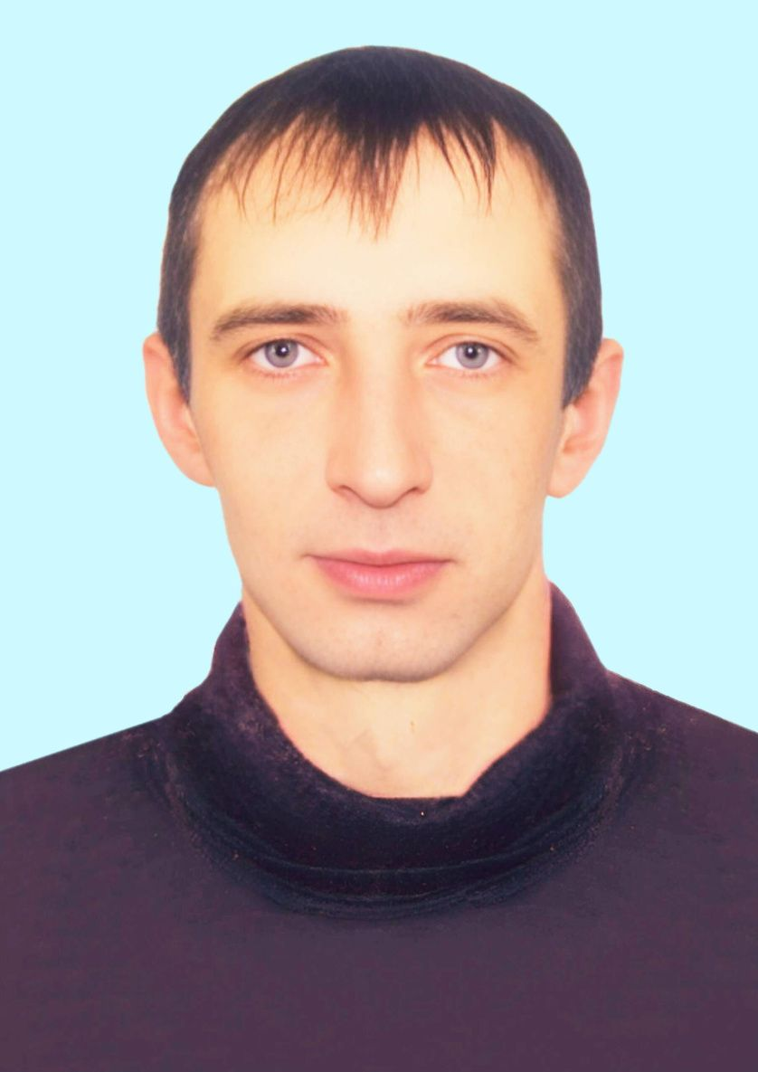

**ТЕРЕХИН ИВАН АЛЕКСАНДРОВИЧ**

Иван Александрович Терёхин родился в Петровске 26 марта 1986 года. Учился в школе №6, окончив которую поступил в Военно-транспортный университет железнодорожных войск РФ города Санкт-Петербурга.

Защищать мирных жителей Новороссии Иван Александрович Терехин ушёл добровольцем в январе 2024 года.

Наш земляк Иван Терёхин самоотверженно защищал от неофашистов жителей Донецкой и Луганской народных республик, с честью выполнил воинский долг и отдал жизнь за мирное будущее Отечества.

30 мая 2024 года в Петровке простились с Иваном Терёхиным.